18 ноября день рождения Деда Мороза
ТЕМАТИЧЕСКИЙ ДЕНЬ «ДЕНЬ РОЖДЕНИЯ ДЕДА МОРОЗА» В ГРУППЕ «СОЛНЫШКО»
Цель: Формирование представления детей о новогодних традициях.
Задачи:
Познакомить детей таким праздником как, День Рождения Деда Мороза;
Развивать фантазию, память и речь, воспитывать уважение к новогодним традициям;
Формировать дружеские отношения;
Предложить участвовать в творческих проектах, делать подарки своими руками
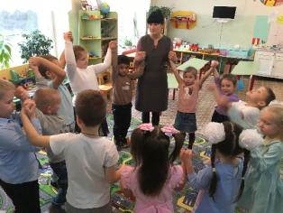
УТРО
1. Загадки:
Вот какие чудеса:
Стали белыми леса,
Берега озер и рек.
Что случилось? Выпал... (снег)
С неба звездочки летят
И на солнышке блестят.
Точно в танце балеринки,
Кружатся зимой... (снежинки)
Наши окна — как картинки.
Кто художник-невидимка?
На стекле букеты роз
Нам нарисовал... (мороз)
Кто раскрасил щеки детям
В красный цвет зимой, не летом?
А кто щиплет их за нос?
Угадали?.. (Дед Мороз)
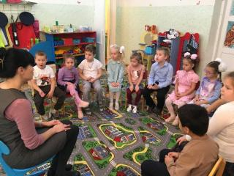
2. Беседа «Как мы готовимся к встрече нового года»
Воспитатель:
- Сегодня мы с вами поговорим о предстоящем праздновании Нового года.
Встреча нового года — это древняя традиция, которая есть у всех народов мира. И хотя этот праздник каждый народ празднует по- разному.
- Какое главное украшение Новогоднего праздника? (Елка)
- Все, и дети, и взрослые с нетерпением ждут Нового года. Дома устанавливают елочку, которую приносит Дедушка Мороз, а затем вся семья украшает лесную красавицу.
- Вы помните, какие игрушки висели на вашей елке?
(Ответы детей)
Воспитатель:
- Дети, посмотрите, у меня есть интересная игра.
-Чего не хватает на праздничной елке? (Игрушек)
- Предлагаю украсить наши праздничные елочки.
Проводится дидактическая игра «Наряди елку»
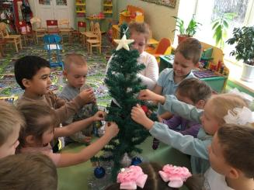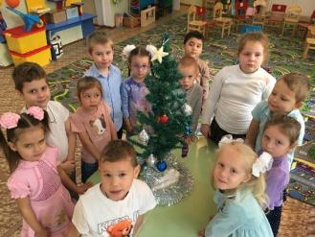
3. Дидактическая игра «Наряди Елку»
Воспитатель:
- Какие нарядные елочки у вас получились!
- О елочке - красавице написано много стихов.
4.Стихотворение: «Ёлочка душистая, Ёлочка пушистая»
Ёлочка душистая,
Ёлочка пушистая,
Ёлочка нарядная,
Ты такая ладная!
Долго же ты спала,
Столько отдыхала,
Целый-целый год!
Хватит спать уж - вот!
Нужно просыпаться,
Чтоб праздновать, играться,
Ты в Новый Год проснись –
Ёлочка, зажгись!
И будем веселиться,
И вместе петь, кружиться,
Все ждём мы! Раз, два, три –
Ёлочка, гори!
Кирилл Авдеенко
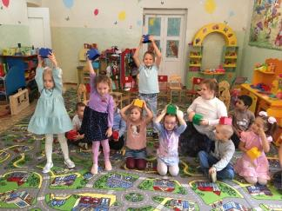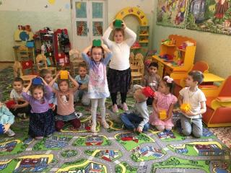
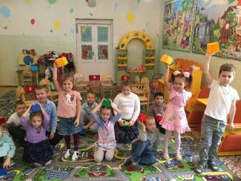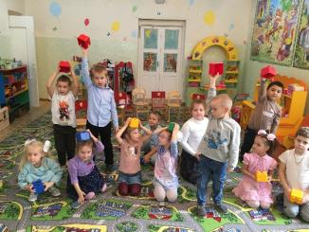
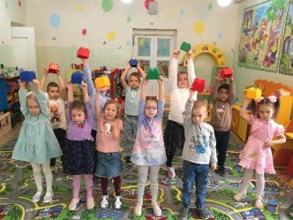
5. Физкультминутка «Разноцветные огоньки»
Детям раздаются кубики разных цветов (разноцветные огоньки), каждому ребенку по одному.
Дети присаживаются на «корточки».
По сигналу воспитателя (синий огонек…), дети встают на ноги, над головой поднимают кубик нужного цвета, и т.д.
Воспитатель:
- Ребята, а какого гостя мы с нетерпением ждем в Новый год? (Дедушку Мороза)
- А вы знаете, что у Деда Мороза тоже есть день рождения? Сегодня мне хочется рассказать вам
сказку «Откуда Дед Мороз»
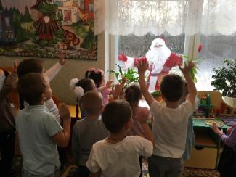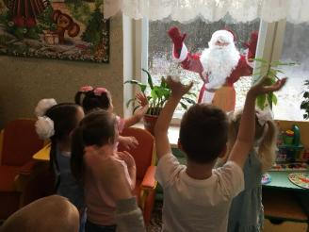
6. Сказка «Откуда Дед Мороз»
Александр Мецгер
В давние времена, когда ещё не праздновали Новый год, с наступлением зимы, все звери со страхом прятались в берлоги, птицы улетали на юг, а люди боялись выходить на улицу. Никто не любил тётушку Зиму, и это её сильно огорчало и даже злило.
- Почему так, - думала она, - любят Весну, Лето и даже Осень, а меня все боятся?
Зима, обиженная на всех, выпускала на землю из своих сундуков ветры и метели. Потом брала морозильный посох и замораживала реки и озёра. Через время ей становилось жалко животных и растения. Она бережно укрывала их снежным одеялом, чтобы они согрелись.
В то время, в одном селении жил мальчик со своим дедушкой. Отец малыша замёрз зимой, когда ушёл на охоту. Долго его искали, но так и не нашли. Мама долго надеялась, что он вернётся. От горя и долгих бессонных ночей она заболела и умерла. Остался малыш без родителей. Дедушка очень любил внука, он вырезал для него фигурки из дерева и раскрашивал их. Скоро и внучок научился делать поделки и холодными вечерами они вырезали игрушки. Мальчик вырос добрым и отзывчивым, и старался помогать тем, кому жилось ещё тяжелее, чем ему. В Новогоднюю ночь он разносил игрушки по селению и оставлял подарки под дверьми, где жили дети. Утром малыши находили игрушки и думали, что это добрый волшебник награждает их за послушание. Так в селении пошла молва, что добрые и послушные дети на Новый год получат подарки.
Тётушка Зима давно приметила этого странного мальчика. Она удивлялась его доброте. День, когда мальчик разносил подарки, она старалась делать безветренным и не очень холодным.
Годы шли, мальчик повзрослел, но всё равно продолжал радовать детей игрушками. Когда он постарел, то с каждым годом ему становилось всё трудней разносить подарки. Увидев это, Зима решила навестить его.
- Почему ты всю жизнь помогал другим? - спросила она. - Хоть сам жил в нищете.
Старик грустно улыбнулся.
- Я хотел, чтобы хоть кому-то было немножко теплей в эти холодные месяцы. Ты же заметила, с каким нетерпением дети ждут Новогодних праздников, чтобы получить подарки? Они даже ёлочки стали наряжать, что бы я случайно не пропустил их дом.
- Ты прав, - согласилась с ним Зима, - теперь никто меня не ругает. Наоборот, ждут приближения Нового года. За твою доброту я решила наградить тебя. Будешь теперь на моих санях с упряжкой оленей развозить подарки. И пока тебя помнят, и любят, не годы, ни болезни не будут властны над тобой. А в помощницы возьмёшь мою внучку Снегурочку. Так же доверяю тебе морозильный посох, ты человек добрый и не используешь его во вред.
С тех пор, дедушка Мороз разъезжает перед Новым годом, на санях и оставляет детям под ёлочкой подарки. А в этом ему помогает Снегурочка, а также добрые гномы и феи.
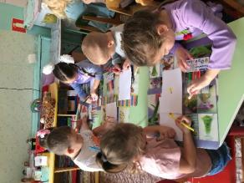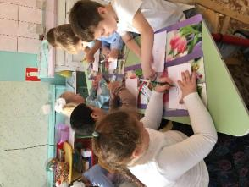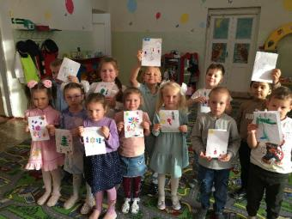
ВЕЧЕР
Дети изготавливают поздравительные открытки для Деда Мороза.

